**《机器学习》训练营作业（第十期）**

笔记整理人：天国之影

# ****说明****

1. 每周三、周六为休息日，当天无须打卡，不会安排任何作业和任务。若学习时长中包含周三或周六，则默认忽略当天计划。
2. 本课程作业的所有代码基于Python3.7.2，在Jupyter Notebook上完成。
3. 课程老师：Jian老师
4. 电子版：周志华《机器学习》西瓜书链接：<https://pan.baidu.com/s/1Kr-8ayfVv2fjrfz9nfaR3A>

密码：d5zm

1. 附赠：李航《统计学习方法》链接：<https://pan.baidu.com/s/1artFMZGKJ_UMd0sI488fkQ>

密码：mr41

**我的作业GitHub地址（在每一个Week中均有一个MyHomeWork文件夹，用于记录我的作业完成情况，所有ipynb文件均带注释）：**

<https://github.com/Relph1119/MachineLearning-WatermelonBook>

# 第1周

## 学习机器学习绪论

**学习时长：**1天

**任务简介：**

学习机器学习绪论，了解预备知识，认识群内其他小伙伴，下载书籍电子版，提前自己预习观看。

**任务详解：**

本部分是机器学习的绪论部分，对于这部分的学习，我并未让大家去阅读西瓜书的第一章的绪论部分，因为那部分对于初学者来讲太难了，应该就是天书，越看越蒙，这部分内容希望大家在学习完整个机器学习课程后，再回头看就好。为了让大家更轻松更好的去理解机器学习，我们特此做了这个视频，主要讲述了两个方面内容，一个是机器学习的应用案例，这部分是核心内容，另外一个是机器学习理论的一个大概的分类，主要目的是想告诉同学们机器学习是什么？机器学习有哪些应用？你们应该重点关注哪些应用？希望大家在本节内容学习后，心里已经有了这三个问题的答案。

**书籍下载：**到公众号深度之眼后台回复“西瓜书”，即可领取电子版

**打卡：**

（1）内容：请给自己立一个Flag，告诉自己未来2个月一定能把西瓜书啃完！打完这个卡，你吹的牛逼，就会被所有人看到。所以自己吹的牛逼，含着泪也要坚持下去。

（2）形式：文字，最少10字；

打卡截止日期：6/19

## 达观杯NLP算法大赛

**学习时长：**6/20-6/21

**任务简介：**请按照教程讲解的内容报名，打比赛、提交比赛成绩、查看名次。并在学习群内，积极参与比赛战队的组建

**任务详解：**

**特别注释：**

第一周就打比赛，很多人会感觉懵逼，说什么都不会怎么打比赛。对的，这就是我们的目的，你先不要尝试理解，先按照老师教程，完整跑一遍比赛流程，体验一下算法的实际应用。之后在学习理论的过程中，把理论应用于比赛中，看看不同算法对比赛成绩和结果的影响，对比其中的不同，尝试提高比赛成绩。

本部分主要是给大家讲一个实际比赛的内容，这部分的主要目的是带着大家走完一个参加机器学习比赛的完整过程。对于没有参加过机器学习比赛的同学来讲，可能觉得参加比赛会很难，甚至不知如何参加，但是我想告诉你们其实很简单，希望能够带大家进入机器学习比赛这个道路上来，让大家更好的进行机器学习的实践，这也是我们的初衷，希望大家可以开启比赛之门，同时，我们提供了一个傻瓜式的完成这个比赛过程的操作文档pdf，请大家自行下载，然后按着操作流程走完这个过程，其中会涉及比赛的报名/开发软件的安装/代码的编，写和执行/结果的提交，请大家务必完成。

PDF下载链接：

<https://pan.baidu.com/s/1TZepfl6DXItn1cwxbf-rMQ>

提取码：zc1e

不想下载也可以直接看图文版

**打卡：**

（1）内容：提交报名成功的截图，提交比赛成绩和名次的截图

（2）形式：图片，最少2张；

打卡截止日期：6/21

## 本周学习任务简单总结

**学习时长：**1天

**任务简介：**简单回顾本周学到几个重要知识

**任务详解：**

每一周的学习任务都比较重，第一次学过之后特别容易忘，所以在周日及时做一个要点回顾，会让学习效率大大的提升，不会的知识也会越来越少

**打卡：**

（1）内容：请用文字描述，本周所学知识的重点，也可以思维导图、手写、电子版截图或者拍照均可，格式不限

（2）形式：文字，最少20字；图片，0-9张；

打卡截止时间：6/23

## 参考答案

1. **绪论笔记**

<https://github.com/Relph1119/MachineLearning-WatermelonBook/blob/master/Week1/MyHomeWork/homework_1.md>

1. **1小时打完一场比赛代码，详见github**

<https://github.com/Relph1119/MachineLearning-WatermelonBook/blob/master/Week1/MyHomeWork/homework_2.py>

# 第2周

## 学习线性模型

**学习时长：**6/24——6/25

**任务简介：**

学习西瓜书3.1/3.2/3.3，观看西瓜书公式推导学习指南和线性模型公式推导视频。

**任务详解：**

这部分就是我们要学习的第一个机器学习模型，线性模型，一个简单而重要的模型，前两节主要讲线性回归，这个就是我们过去学过的最小二乘法的内容，相信大家都不陌生的。而第三小节讲的对数几率回归才是我们正章的核心，这个算法也是目前应用最广的算法之一，希望大家能够完全理清这个算法的工作流程，这也是对大家在本周最为核心的一个要求。

视频：

（1）西瓜书公式推导——学习指南

（2）一元线性回归公式推导

（3）多元线性回归公式推导

（4）对数几率回归公式推导

**打卡：**

（1）内容：logistic回归解决的是什么问题？它的表达式是什么，求导公式是什么？

（2）形式：打卡提交总结的文字和公式推导的图片（20字以上，1张图片）

打卡截止日期：6/25

## 学习sklearn包中逻辑回归算法的使用

**学习时长：**6/27—6/28

**任务简介：**实验-sklearn-user guide 1.1.11

**任务详解：**

本节的主要任务是，了解sklearn包中逻辑回归算法的使用。逻辑回归算法大家基本了解了，简单使用大家也用过了。

但是这次实验的主要目的，是让大家了解一下sklearn包的官网，这个官网提供了详细的教程和案例，对于机器学习来讲是一种最为宝贵的资源，我们应该怎么使用这个官网来进行机器学习的学习，和实际任务的开发，这个资源也是我们日后学习的一个重点内容。

资料链接：

<https://scikit-learn.org/dev/modules/linear_model.html#logistic-regression>

**打卡：**

（1）内容：参照链接给的代码，实际动手敲一遍，使用sklearn的逻辑回归接口实现MNIST分类，将运行结果截图。

<https://scikit-learn.org/dev/auto_examples/linear_model/plot_sparse_logistic_regression_mnist.html#sphx-glr-auto-examples-linear-model-plot-sparse-logistic-regression-mnist-py>

如果链接打不开，可直接看下方代码：

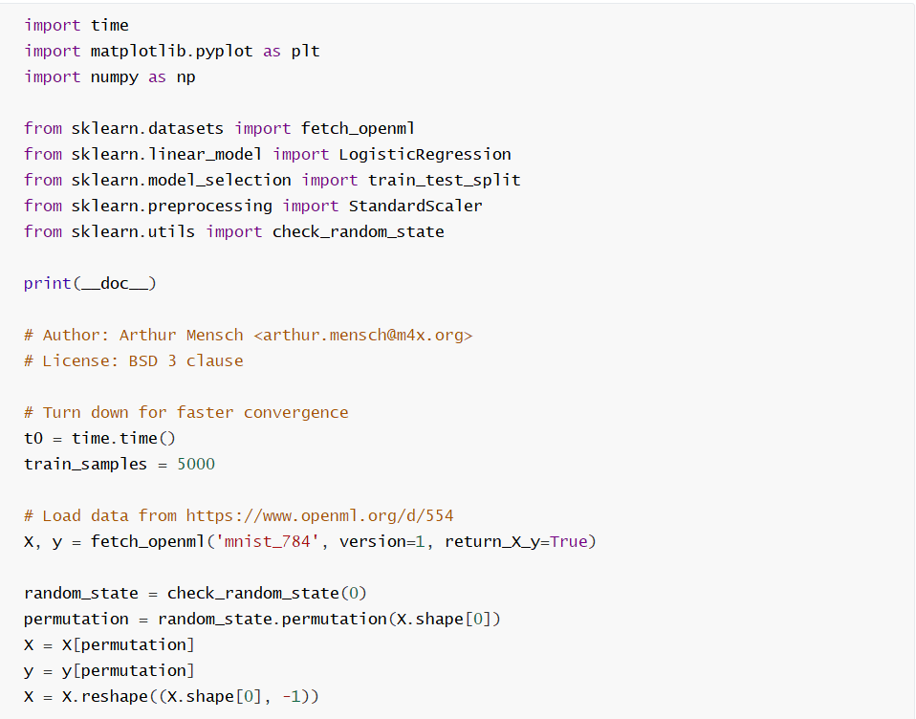

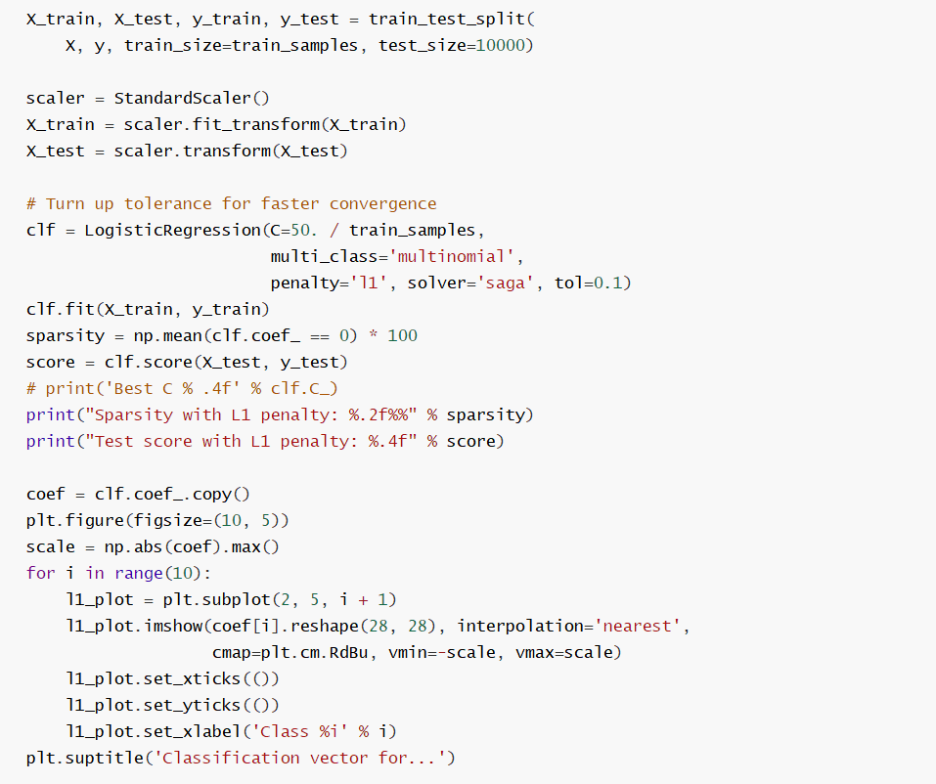

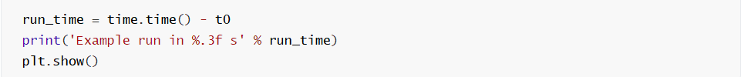

（2）形式：打卡提交图片，最少1张；

打卡截止时间：6/28

## 本周学习任务简单总结

**学习时长：**1天

**任务简介：**简单回顾本周学到几个重要知识

**任务详解**：

每一周的学习任务都比较重，第一次学过之后特别容易忘，所以在周日及时做一个要点回顾，会让学习效率大大的提升，不会的知识也会越来越少

**打卡：**

（1）内容：请用文字描述，本周所学知识的重点，也可以思维导图、手写、电子版截图或者拍照均可，格式不限

（2）形式：文字，最少20字；图片，0-9张；

打卡截止时间：6/30

## 参考答案

1. **logistic回归解决的是什么问题？它的表达式是什么，求导公式是什么？**

**解答：**

它的名字虽然是“回归”,实际解决的是分类问题。

表达式：

求导公式：

1. **使用sklearn的逻辑回归接口实现MNIST分类，运行结果截图**

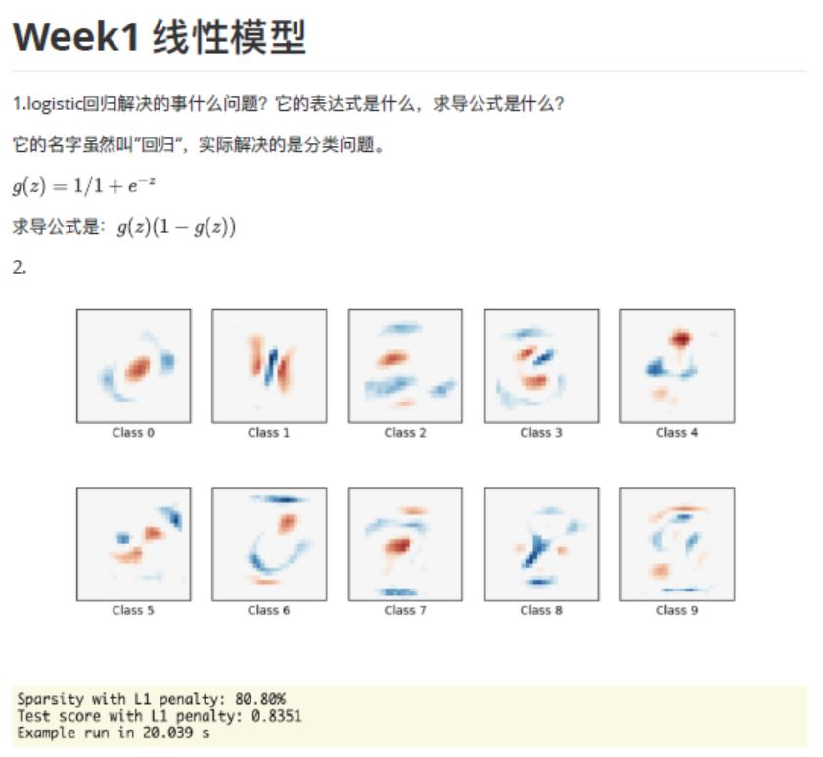

# 第3周

**本周学习内容介绍：**

本周我们要学习的主要内容为西瓜书的第四章决策树，在如今的机器学习领域中，树模型可以说是最为重要的模型，在各种数据挖掘的竞赛中和生产环境中，威力巨大的大杀器XGboost和lightGBM两个工具都是基于树模型构建的，所以说大家要认真掌握本章树模型的每一个基本概念。我们需要重点把握住的一个问题就是，一棵树是怎么构建起来的？大家完成本章学习后，要做到心理能够默念构建一颗树的整个过程。

## 决策树的分裂准则

**学习时长：**7/1—7/3

**任务简介：**学习西瓜书4.1/4.2，观看西瓜书决策树公式推导视频

**任务详解：**

这部分主要讲两方面的内容：第一，面对一个实际的数据集，应该如何构建出一颗树；第二，在构建树的过程中，树分裂节点时，如何选择出最优的属性作为分裂节点。这两方面是树模型的最为关键的部分，请大家认真搞清楚其中的每一个概念。希望大家能够掌握构建一个棵树的基本流程。

**视频：**

决策树

**打卡：**

（1）内容：常见决策树算法有哪些？它们的划分准则分别是什么，是否有缺陷？

（2）形式：打卡提交总结的文字和公式推导的图片（20字以上，1张图片）

打卡截止日期：7/3

## 决策树的剪枝和连续值处理

**学习时长：**2天

**任务简介：**阅读西瓜书4.3/4.4

**任务详解：**

经过前两节的学习后，我们知道了，如何根据一个实际的数据集去构建出一颗树。但是，此时我们构建出的树可能存在一个问题，就是过拟合的问题，而解决这个问题就是4.3节所讲述的问题，请大家认真学习。在4.4节我们所接触的数据类型都是离散值，但是我们实际生产环境中，很多属性都是连续值，此时我们应该怎么处理连续数据呢，使其能够使用我们的树模型来解决问题，这就是4.4节要讲述的问题之一。同时4.4节还讲了一个重要问题，是我们生产环境经常面临的问题，就是当我们采集一些数据的时候，经常有一些数据的某些值是空的，这就严重影响树的构建，那么应该怎么解决呢？这就是4.4节需要讲述的另一个问题。简而言之，请大家掌握两个问题：第一，如何进行树的剪枝来防止过拟合，第二，对于含有空值的数据，此时应该怎么构建树。

**打卡：**

（1）内容：决策树为什么要剪枝？有几种方法？简述一下，并分析其优缺点

（2）形式：文字，最少50字；

打卡截止日期：7/5

## 学习sklearn包中决策树算法的使用

**学习时长：**1天

**任务简介：**实验-sklearn-user guide 1.10

**任务详解：**

了解sklearn包中的决策树算法是如何使用的，请大家认真看完1.10.1的内容，重点关注两部分内容：第一，怎么使用“DecisionTreeClassifier”这个api，第二，这个api中的参数是什么意思。其中在最末端有一个案例的链接，大家可选择看，不作为任务要求。同学们，对这部分学习的深入程度，依据个人代码能力而定。

**资料链接：**<https://scikit-learn.org/dev/modules/tree.html>

**打卡：**

（1）内容：参照链接给的代码或者下图代码，实际动手敲一遍，使用sklearn的决策树接口实现鸢尾花分类，将运行结果截图。

<https://scikit-learn.org/dev/auto_examples/tree/plot_iris_dtc.html#sphx-glr-auto-examples-tree-plot-iris-dtc-py>

如果链接打不开，可直接看下方代码：

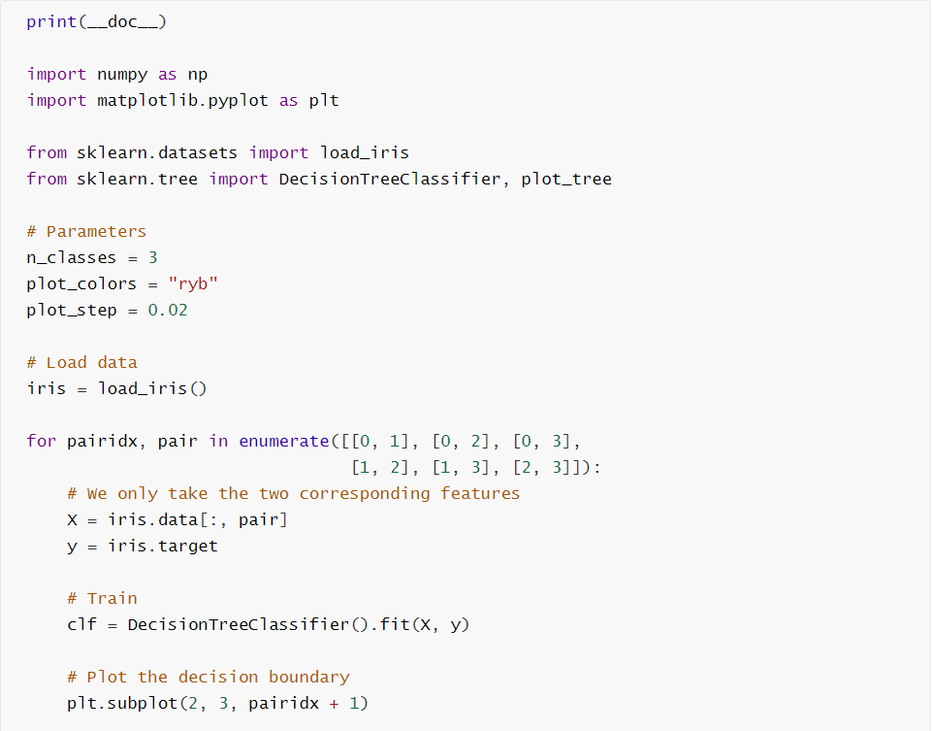

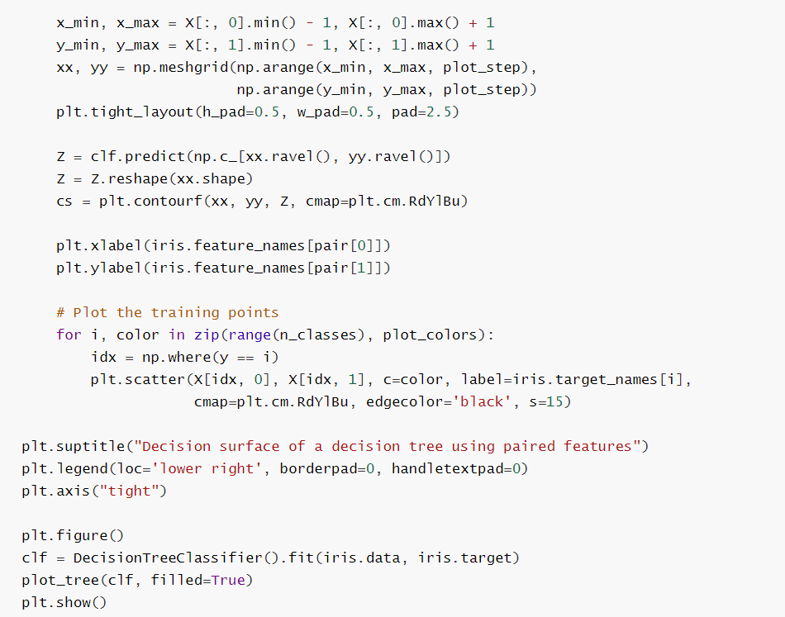

（2）形式：打卡提交图片，最少1张；

打卡截止时间：7/7

## 本周学习任务简单总结

**学习时长：**1天

**任务简介：**简单回顾本周学到几个重要知识

**任务详解：**

每一周的学习任务都比较重，第一次学过之后特别容易忘，所以在周日及时做一个要点回顾，会让学习效率大大的提升，不会的知识也会越来越少

**打卡：**

（1）内容：请用文字描述，本周所学知识的重点，也可以思维导图、手写、电子版截图或者拍照均可，格式不限

（2）形式：文字，最少20字；图片，0-9张；

打卡截止时间：7/7

## 参考答案

1. **常见决策树算法有哪些？它们的划分准则分别是什么，是否有缺陷？**

**解答：**

常见决策树算法有：ID3、C4.5、CART

划分准则分别是：信息增益、信息增益率、基尼指数

信息增益缺点：对可取值较多的属性有偏好，比如编号、日期

信息增益率缺点：对可取值较少的属性有偏好

1. **决策树为什么要剪枝？有几种方法？简述一下，并分析其优缺点**

**解答：**

为了防止过拟合。有两种方法：预剪枝、后剪枝。

* 预剪枝：预剪枝的核心思想是在树中进行扩展之前，先计算当前的划分是否能带来模型泛化能力的提升，如果不能则不再生长子树。此时可能存在不同类别的样本同时存在结点中，按照多数投票原则判断该结点所属类别。优点：思想直接、算法简单、效率高等特点，适合解决大规模问题。缺点：有欠拟合风险。
* 后剪枝：后剪枝的核心思想是让算法生成一棵完全生长的决策树，然后从最底层向上计算是否剪枝。剪枝过程将子树删除，用一个叶子结点代替，该结点的类别同样按照多数投票的原则进行判断。同样，后剪枝也可以通过在测试集的准确率进行判断，如果剪枝后准确率有提升则进行剪枝。优点：相比于预剪枝，泛化能力强。缺点：时间开销大

1. **使用sklearn的决策树接口实现鸢尾花分类，运行结果截图**

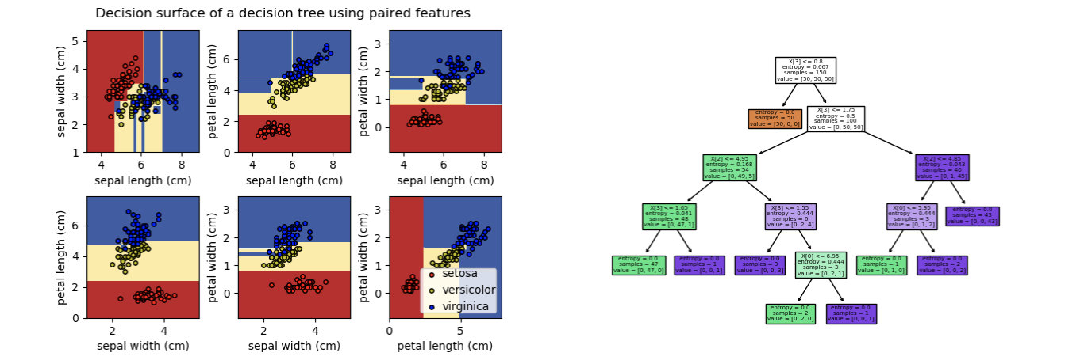

# 第4周

**本周学习内容介绍：**

本周我们要学习的主要内容为西瓜书的第6章支持向量机，在深度学习未火之前，支持向量机一直都是学术界和工业界的热点，这得益其优秀的性能，特别是面对数据规模比较小的时候，不同简单的逻辑回归，支持向量机能够构建出数据之间的非线性关系。同时，在机器学习的面试过程中，支持向量机一直都是热点问题，因为这部分能够对同学的数学功底进行考察，所以请大家认真对待这章的关键公式。学习完本章后，希望大家能够理清两个逻辑思维：一个是，支持向量机的原始公式是怎么由实际问题产生，这涉及到的是算法灵魂部分，希望大家认真思考；第二个就是数学推导，原始公式如何推导至其对偶形式的。

## 支持向量机原始模型的建立和求解

**学习时长：**7/8——7/9

**任务简介：**学习西瓜书6.1/6.2，观看西瓜书的支持向量机公式推导视频

**任务详解：**

这部分主要讲两方面的内容：第一，支持向量机的原始公式是怎么由实际问题产生，这涉及的是算法的思想，也就是数学模型的建立；第二，当将数学模型建立后，接下来要做的就是对数学模型进行求解，这是这部分的主要内容，请大家掌握原始问题到对偶问题的数学推导过程。这部分的学习推导，大家可重点学习下李航老师的《统计学习方法》的内容，如果大家觉得公式推导吃力，推荐大家学习的《统计学习方法》训练营。

**视频：**

SVM-1

SVM-2

SVM-3

**打卡：**

（1）内容：谈谈SVM原理是什么？

（2）形式：打卡提交总结的文字和公式推导的图片（20字以上，1张图片）

打卡截止日期：7/9

## 核函数和软间隔支持向量机

**学习时长：**7/11—7/12

**任务简介：**学习西瓜书6.3/6.4/6.5，观看西瓜书公式推导视频

**任务详解：**

经过前两节的学习后，我们知道了支持向量机的原理，以及如何求解支持向量机问题。前两节讲述的内容都是建立在数据是线性可分的情况下进行介绍的，然而在我们的实际工程场景中，我们的数据一般都是线性不可分，那么我们应该如何用前两节学习过的支持向量机来解决这个问题呢？这其中所涉及的一个重要技术就是将线性不可分的数据映射到更高维的空间中，使其变成线性可分的数据，这就是6.3节中主要介绍的内容。虽然我们可以在理论上使用一个函数将原线性不可分的数据变成完全线性可分的数据，但实际工程中，很难将其映射成完全线性可分，为了解决这个问题，同时增加模型的泛化能力，这就是6.4节所要讲述的解决方案。这部分的学习推导，大家可重点学习下李航老师的《统计学习方法》的内容。

**视频：**

softmargin-1

softmargin-2

**打卡：**

（1）内容：为什么SVM要引入核函数？

（2）形式：打卡提交总结的文字和公式推导的图片（20字以上，1张图片）

打卡截止日期：7/12

## 了解sklearn包中svm算法的使用

**学习时长：**7/13—7/14

**任务简介：**阅读sklearn-user guide 1.4.1

**任务详解：**

了解sklearn包中的SVM算法是如何使用的，请大家认真看完1.4.1的内容，重点关注两部分内容：第一，怎么使用SVC这个API，第二，这个API中的参数是什么意思。其中在最末端有一个案例的链接，大家可选择看，不作为任务要求。同学们，对这部分学习的深入程度，依据个人代码能力而定。

资料链接：<https://scikit-learn.org/dev/modules/svm.html>

**打卡：**

（1）内容：参照链接给的代码或者下图代码，实际动手敲一遍，使用sklearn的SVM接口实现鸢尾花分类，将运行结果截图。

[https://scikit-learn.org/dev/auto_examples/svm/plot_iris_svc.html#sphx-glr-auto-examples-svm-plot-iris-svc-py](https://wx32e0ad0076a9091c.h5.xiaoe-tech.com/xiaoe_clock/homework_clock/ac_5cefbd55a4547_UpnVS5fb#sphx-glr-auto-examples-svm-plot-iris-svc-py)

如果链接打不开，可直接看下方代码：

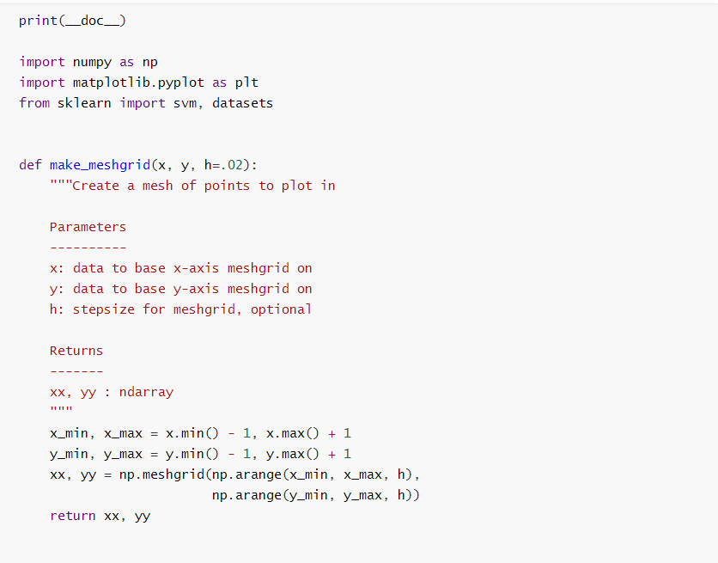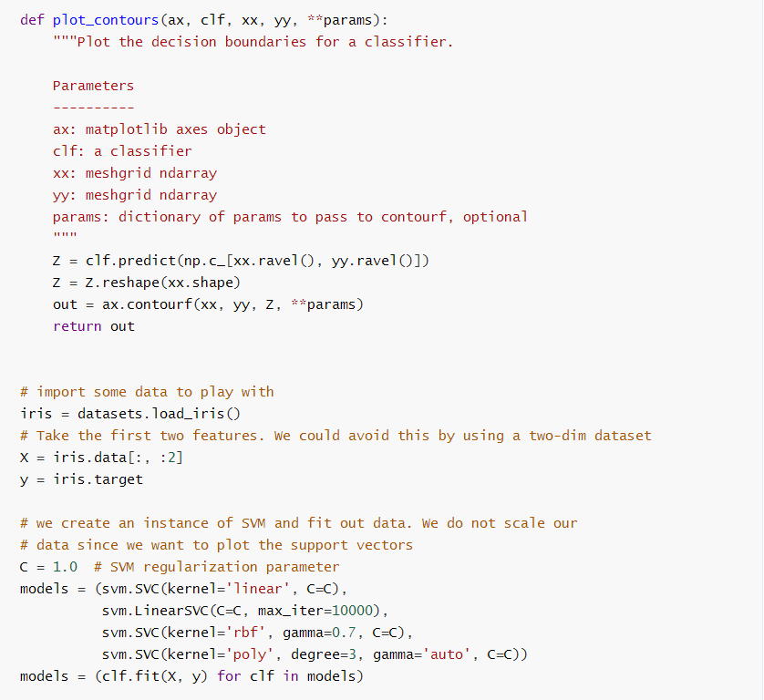

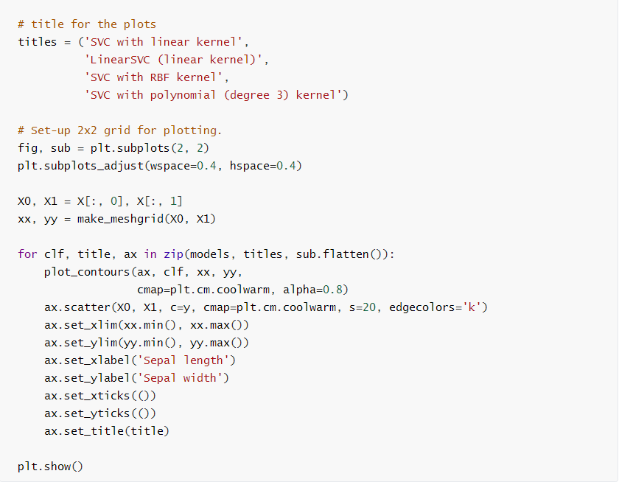（2）形式：打卡提交图片，最少1张；

打卡截止时间：7/14

## 本周学习任务简单总结

**学习时长：**1天

**任务简介：**简单回顾本周学到几个重要知识以及观看作业讲解视频

**任务详解：**

每一周的学习任务都比较重，第一次学过之后特别容易忘，所以在周日及时做一个要点回顾，会让学习效率大大的提升，不会的知识也会越来越少。

**打卡：**

（1）内容：请用文字描述，本周所学知识的重点，也可以思维导图、手写、电子版截图或者拍照均可，格式不限

（2）形式：文字，最少20字；图片，0-9张；

## 参考答案

1. **谈谈SVM原理是什么？**

**解答：**

SVM是一种二类分类模型。它的基本模型是在特征空间中寻找间隔最大化的分离超平面的线性分类器。

* 当训练样本线性可分时，通过硬间隔最大化，学习一个线性分类器，即线性可分支持向量机；
* 当训练数据近似线性可分时，引入松弛变量，通过软间隔最大化，学习一个线性分类器，即线性支持向量机；
* 当训练数据线性不可分时，通过使用核技巧及软间隔最大化，学习非线性支持向量机。

以上各种情况下的数学推到应当掌握，硬间隔最大化（几何间隔）、学习的对偶问题、软间隔最大化（引入松弛变量）、非线性支持向量机（核技巧）。

1. **为什么SVM要引入核函数？**

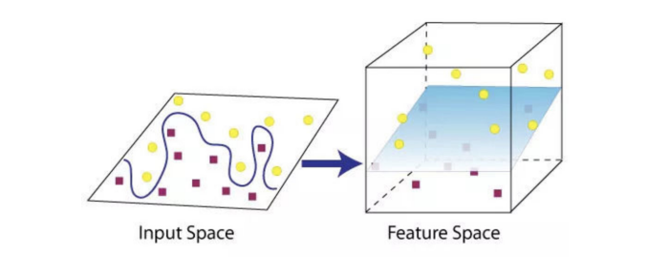

**解答：**

当样本在原始空间线性不可分时，可将样本从原始空间映射到一个更高维的特征空间，使得样本在这个特征空间内线性可分。而引入这样的映射后，所要求解的对偶问题的求解中，无需求解真正的映射函数，而只需要知道其核函数。核函数的定义：，即在特征空间的内积等于它们在原始样本空间中通过核函数K计算的结果。一方面数据变成了高维空间中线性可分的数据，另一方面不需要求解具体的映射函数，只需要给定具体的核函数即可，这样使得求解的难度大大降低。

1. **使用sklearn的SVM接口实现鸢尾花分类，将运行结果截图**

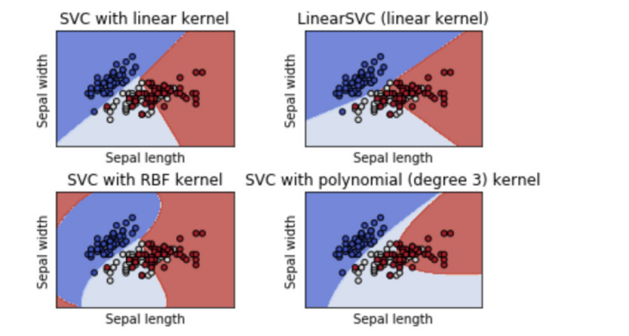

# 第5周

**本周学习内容介绍：**

本周我们要学习的主要内容为西瓜书的第7章贝叶斯分类器。本章最为重要的内容就是极大似然估计和朴素贝叶斯分类器。其中极大似然法贯穿我们整个机器学习和深度学习的理论中，是很多学习算法的基础，所以大家比如掌握。另外朴素贝叶斯，因为其优秀的速度优势，比如过去的判别邮件是否是垃圾邮件的任务中，一直扮演着重要决策，所以大家应该了解其思想。7.1节的内容太过于抽象，无法理解是很正常的，同学们不要纠结，直接放弃就好，后续的章节才是重点。

这周的内容会简单一些，因为大家经历了SVM的折磨，希望大家可以这周轻松一些，同时也可以对以前没有掌握好的的内容，进行重点补充学习。

## 极大似然估计与朴素贝叶斯

**学习时长：**7/15——7/16

**任务简介：**学习西瓜书7.2/7.3，观看极大似然估计与朴素贝叶斯视频

**任务详解：**

这部分讲的最为核心的一个内容就是极大似然估计，极大似然法就是如何根据可获得的一些样本去估计出总体分布的方法。极大似然估计是概率统计学中的内容，同时这个方法一直贯穿我们机器学习和深度学习的理论中，是很多算法的基础，请大家牢牢掌握其解决问题的背后思想，大家必须对这个算法思想有直觉性的了解。

**视频：**

Bayes

**打卡：**

（1）内容：朴素贝叶斯分类器为什么引入拉普拉斯平滑？（作业答案以及讲解视频会在周日公布）

（2）形式：文字，至少10个字。

打卡截止日期：7/16

## EM算法

**学习时长：**7/18——7/19

**任务简介：**学习西瓜书7.6，观看EM算法视频

**任务详解：**

前面讲述的章节，我们都是假设训练样本的所有属性的值都是已知，但是往往实际工程中，有些属性值是观测不到的，即未知的。那么我们应该对模型的参数进行估计的，这就是我们这节的EM算法的内容。这个算法因为属于统计学的内容，所以比较难于理解，但是这个算法曾经入选数据挖掘的十大算法，希望同学们可以理解其算法思路。部分的学习推导，大家可重点学习下李航老师的《统计学习方法》的内容。

**视频：**

EM算法-1

EM算法-2

EM算法-3

**打卡：**

（1）内容：什么时候使用EM算法？E和M分别做什么？

（2）形式：文字，至少20字。

打卡截止日期：7/19

## 了解sklearn包中的朴素贝叶斯算法的适用

**学习时长：**7/20——7/21

**任务简介：**阅读sklearn-user guide 1.9.1/1.9.2/1.9.3

**任务详解：**

了解sklearn包中的朴素贝叶斯算法是如何使用的，请大家认真看完相关内容，重点关注一个核心内容，高斯分布贝叶斯/多项式贝叶斯/伯努利贝叶斯的区别和应用场景。

资料链接：

<http://scikit-learn.org/stable/modules/naive_bayes.html>

**打卡：**

（1）内容：参照链接给的代码或者下图代码，实际动手敲一遍，使用sklearn的高斯贝叶斯接口实现鸢尾花分类，将运行结果截图。

<http://scikit-learn.org/stable/modules/naive_bayes.html>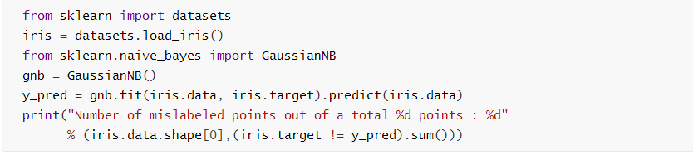

（2）形式：图片，至少1张；

打卡截止时间：7/21

## 本周学习任务简单总结

**学习时长：**1天

**任务简介：**简单回顾本周学到几个重要知识以及观看作业讲解视频

**任务详解：**

每一周的学习任务都比较重，第一次学过之后特别容易忘，所以在周日及时做一个要点回顾，会让学习效率大大的提升，不会的知识也会越来越少。

**视频：**

贝叶斯和EM算法

**打卡：**

（1）内容：请用文字描述，本周所学知识的重点，也可以思维导图、手写、电子版截图或者拍照均可，格式不限

（2）形式：文字，最少20字；图片，0-9张；

## 参考答案

1. **朴素贝叶斯分类器为什么引入拉普拉斯平滑？**

**解答：**为了防止条件概率P(X|Y)出现概率为0。

1. **什么时候使用EM算法？E和M分别做什么？**

**解答：**

如果概率模型的变量都是观测变量，则给定数据之后，可以直接用极大似然估计法或者贝叶斯估计法来估计模型参数。

但是当模型含有隐变量时，就不能简单的使用这些估计方法。此时需要使用EM算法。

* EM算法是一种迭代算法。
* EM算法专门用于含有隐变量的概率模型参数的极大似然估计，或者极大后验概率估计。

EM算法的每次迭代由两步组成：

* E步求期望。
* M步求极大。

所以EM算法也称为期望极大算法。

1. **使用sklearn的高斯贝叶斯接口实现鸢尾花分类，将运行结果截图**

image.png

# 第6周

**本周学习内容介绍：**

本周我们要学习的主要内容为西瓜书的第5章神经网络。本节的内容我觉得对于大多数同学来讲，是最为重要的一章，没有之一！为什么这么说呢？因为目前最火的深度学习就泛指用神经网络搭建的深层模型，因为深度学习在自然语言处理和计算机视觉领域，相比传统的机器学习算法来说，占有了绝对的优势，得益于其优秀的拟合能力，深度学习也是做机器学习人必须要会的一项技能，而本章又是深度学习的基础，所以希望同学们认真学习本章，特别是对本章数学公式的推导要完全掌握！因为这部分公式推导是目前整个深度学习算法的核心和基础！

## 神经网络结构

**学习时长：**7/22——7/23

**任务简介：**学习西瓜书5.1/5.2

**任务详解：**

这部分主要介绍神经网络的组成结构，即都是由哪些单元搭建出来的，以及每个单元的作用是什么。这部分内容比较简单，希望大家可以清晰的知道一个过程，就是数据进行网络，都对数据进行了哪些运算，直至输出出来。如果大家觉得学的不是很懂，建议大家读读《深度学习》花书。

**视频：**

神经网络

**打卡：**

（1）内容：课后习题5.1试述将线性函数用作神经元激活函数的缺陷和5.2试述使用图5.2(b)激活函数的神经元与对率回归的联系。

（2）形式：文字，至少30字

打卡截止日期：7/23

## BP算法

**学习时长：**7/23——7/24

**任务简介：**学习西瓜书5.3

**任务详解：**

这部分内容，讲述的是神经网络的参数是怎么学习来的，也就是模型的训练过程。这节是正章的核心，毫不夸张的说，是目前整个深度学习的基础和核心，所以这部分的数学推导要求大家。希望大家合上书后，可以完整回忆出整个网络反向传播的流程。如果大家觉得学的不是很懂，建议大家读读《深度学习》花书。

**打卡：**

（1）内容：课后习题5.4。试述式(5.6)中学习率的取值对神经网络训练的影响。

（2）形式：文字，至少10字。

打卡截止日期：7/24